**16+**

МБУК ВР «МЦБ» им. М.В. Наумова

Добровольский отдел

**«Шедевры русского книжного искусства»**

рекомендательный список в рамках проекта «Чтение с увлечением»

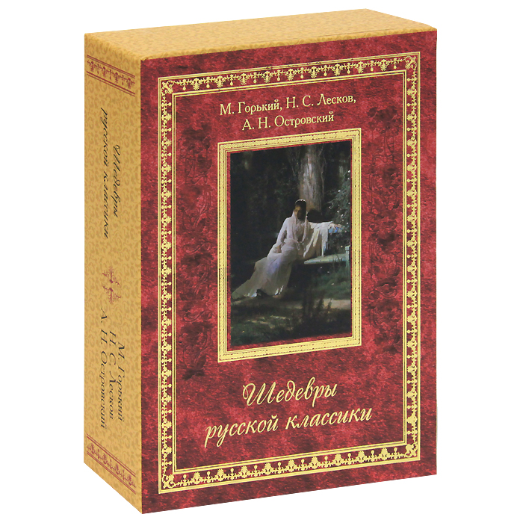

Подготовила:

главный библиотекарь

Добровольского отдела

Пенькова Е.Н.

п. Солнечный

2025г.

Для вас 25 книг классической русской литературы. Часть этих книг включены в школьную программу, некоторые - нет, но уж точно заслуживают вашего внимания. Многие из этих книг известны во всём мире и признаны великими произведениями, влияющими на развитие понимания сложной русской души.

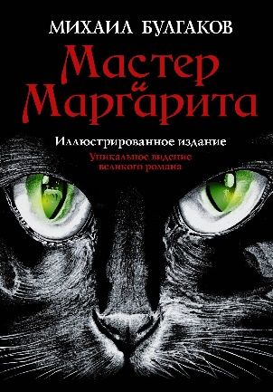Михаил Булгаков. Мастер и Маргарита.

«Мастер и Маргарита» – культовый роман, ярчайший шедевр русской литературы, так до конца и не понятый, загадочный и манящий. Нечистая сила во главе с самим Дьяволом Воландом однажды весенним днем появляется в Москве, чтобы навести порядок. Именно так начинается полная приключений и иронии история, в которой в конце концов побеждают любовь и верность.

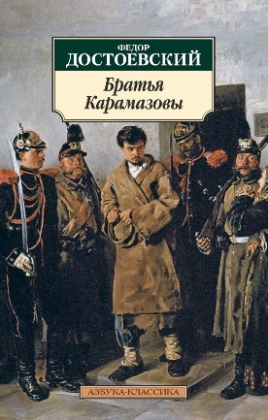Фёдор Достоевский. Братья Карамазовы.

«Братья Карамазовы» - итоговый роман Достоевского, в нем сконцентрировались вся художественная мощь писателя и глубина прозрений религиозного мыслителя. «Братья Карамазовы» - это своеобразный роман романов, в котором испепеляющая страсть, борьба за наследство, богоискательство выводят на глобальные вопросы о самой сущности человека, о его природе. Каждый характер, как бы сложен он ни был, у Достоевского предстает некой частью одной, почти безграничной картины - это картина многогранной человеческой души, и в этой душе, и за эту душу идет нескончаемая битва добра и зла.

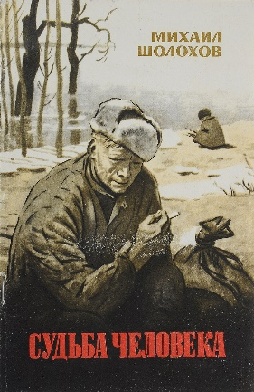Михаил Шолохов. Судьба человека.

Замечательный рассказ М. А. Шолохова «Судьба человека» — не просто история одного солдата, а произведение, которое и сегодня находит отклик в сердцах читателей. В жизнь Андрея Соколова, как и миллионов наших сограждан, ворвалась война. Она оторвала его от родного дома, от семьи, от всего, что было знакомым и родным. И обрушила то многое зло, которое мы победили ценой громадных жертв и личных утрат, трагических потрясений и лишений. Вернувшись с войны победителем, Андрей Соколов потерял всё: семью, любовь, счастье. Оставшись один на белом свете, он всю сохранившуюся в сердце теплоту отдал сиротке Ванюше, заменив ему отца.

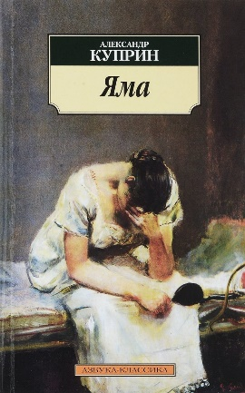Александр Куприн. Яма.

Александр Куприн над повестью «Яма» работал шесть лет и создал произведение, потрясшее предельной правдивостью. Однако книга вызвала не сочувствие и понимание, а осуждение, так как тема о жизни проституток оказалась слишком щекотливой для многих, чтобы говорить о ней вслух. Тем не менее реалист А. Куприн не испугался говорить открыто и честно.

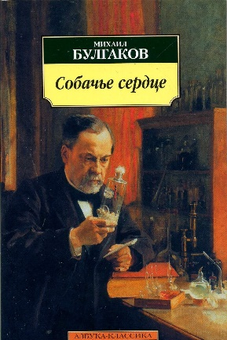Михаил Булгаков. Собачье сердце.

«Собачье сердце», гениальная повесть Михаила Булгакова, написанная еще в 1925 году, едва не стоившая автору свободы и до 1987 года издававшаяся лишь за рубежом и ходившая по рукам в самиздате, в представлениях не нуждается. Чуть ли не до последней буквы разобранная на цитаты история милого пса Шарика, превращенного благодаря эксперименту профессора Преображенского в типичного «красного хама» Полиграфа Шарикова, среди русскоязычных читателей вот уже нескольких поколений носит поистине культовый статус.

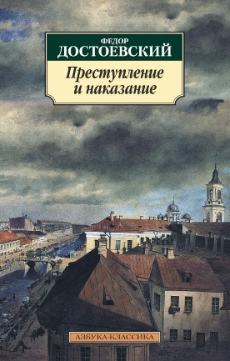Фёдор Достоевский. Преступление и наказание.

«Достоевский постоянно совершенствовался. Вряд ли он был гением типа Моцарта или Шуберта, скорее его можно сравнить с Бетховеном в том, что он все время с боем пробивался сквозь тернии к звездам, отталкиваясь от того, что он уже достиг, чтобы в итоге создать произведение, обожествляемое всеми». Харуки Мураками.

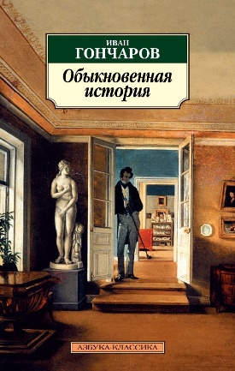Иван Гончаров. Обыкновенная история.

«Обыкновенная история» - первый роман русского писателя Ивана Александровича Гончарова, вызвавший большой интерес у современников, в том числе благодаря всегда актуальному сюжету - истории превращения провинциального юноши-романтика в прагматичного, состоятельного и равнодушного столичного жителя.

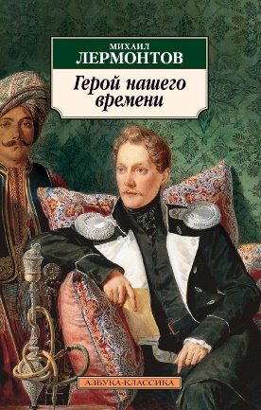Михаил Лермонтов. Герой нашего времени.

Михаил Юрьевич Лермонтов (1814 -1841) - один из самых значительных поэтов русской литературы ХIХ века. Сочетание простоты и возвышенности, естественности и оригинальности отличает руку мастера, а его умение объективно показывать характеры героев, раскрывая одного персонажа через восприятие другим, и по сей день восхищает и читателей, и критиков. Знаменитый роман «Герой нашего времени» рассказывает об удивительной судьбе лишнего светского человека, талантливого, но обреченного не быть счастливым в силу самих обстоятельств своего рождения, воспитания, принадлежности определенному кругу.

Лев Толстой. Анна Каренина.

В мире, где сильны традиции, где правят предрассудки и непоколебимые стереотипы, где чувства принято держать под контролем, беда тому, кто осмелится послушаться своего сердца. Ведь сердце не знает правил, а итог может оказаться совершенно непредсказуемым. Величайшая история 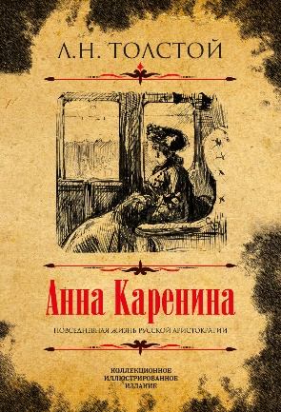невозможной любви, разрушающей привычные представления об отношениях мужчины и женщины, раскрывается на страницах «Анны Карениной». Роман был многократно экранизирован, роль Анны Каренины сыграли Грета Гарбо, Вивьен Ли и Софи Марсо, - любимые актрисы миллионов. Но только прочтя оригинал, вы сможете сами решить, похожа ли бунтарка Анна хотя бы на одну из них…

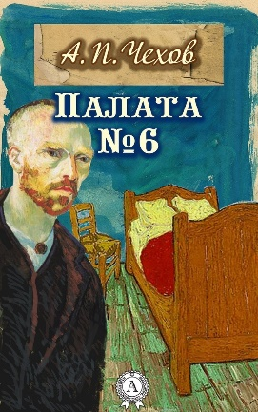Антон Чехов. Палата №6.

«Все это было бы смешно, когда бы не было так грустно», - это, пожалуй, лаконичная и точная характеристика гениальных рассказов Антона Павловича Чехова, величайшего писателя, публициста и драматурга, которого и по сей день знают и любят во всем мире. Тонкий юмор, язвительный сарказм и вместе с тем трогательная до нежности чуткость ко всякому человеческому переживанию - отличительные черты произведений Чехова, неважно, написаны ли они в форме короткого рассказа или пьесы.

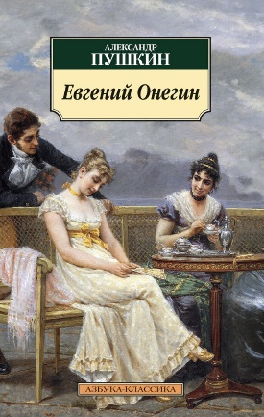Александр Пушкин. Евгений Онегин.

Знаменитый роман в стихах «Евгений Онегин» - «энциклопедия русской жизни» и вечная история любви - одно из самых значительных произведений русской словесности. Работу над романом сам автор назвал подвигом.

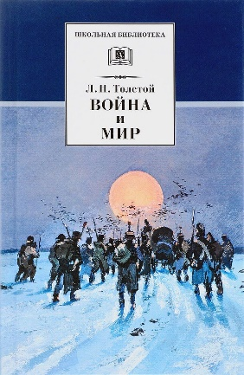Лев Толстой. Война и мир.

Жизнь, творческий путь, идейные искания Л.Н. Толстого по-прежнему увлекают умы наших современников, которые пытаются понять саму сущность творчества писателя и его учения. «Война и мир»- вершина творчества Л.Н. Толстого, как никакое другое произведение писателя отражает глубину его мироощущения и философии. Эта книга из разряда вечных, потому что она обо всем - о жизни и смерти, о любви и чести, о мужестве и героизме, о славе и подвиге, о войне и мире. Самый известный во всем мире роман гениального писателя вот уже третье столетие заставляет читателей сопереживать героям произведения. Роман о русской душе, о русском укладе жизни, о вечных вопросах, которые приходится решать каждому человеку наедине с собой. Все жизненные перипетии героев, происходящих на фоне исторических событий, произошедших в начале ХIХ века с Россией, на фоне кровавых событий войны 1812 года, обретают емкий философский смысл. Роман по глубине и охвату событий до сих пор стоит на первом месте во всей мировой литературе.

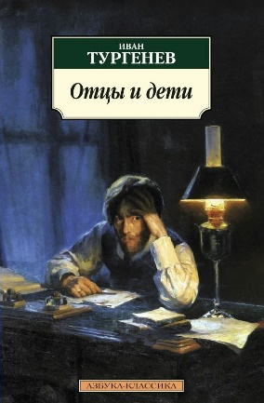Иван Тургенев. Отцы и дети.

Иван Сергеевич Тургенев - выдающийся русский писатель, бесспорный классик мировой литературы, безупречный стилист, знаток русской жизни. Автор знаменитых произведений о любви "Дворянское гнездо", "Первая любовь", "Вешние воды" и не менее известных романов о России, об открытом автором "лишнем человеке" - "Рудин", "Накануне", "Отцы и дети". История любви неординарного Базарова, не сумевшего найти применение своим выдающимся качествам ни на профессиональном поприще, ни в личной жизни, и в наши дни трогает и заставляет сопереживать главному герою, его удивительной цельности и силе личности, а также недовоплощенности в русской жизни столь щедро одаренных природой людей.

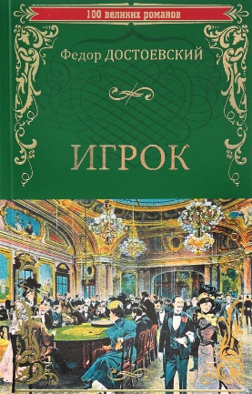Фёдор Достоевский. Игрок.

"Достоевским я зачитывался, даже в очень плохих переводах. Позднее я прочитал его по-французски, на французский его переводили русские, их переводы были гораздо лучше испанских. Я думаю, что для любого писателя в мире русские романисты - основа основ..." Габриэль Гарсиа Маркес.

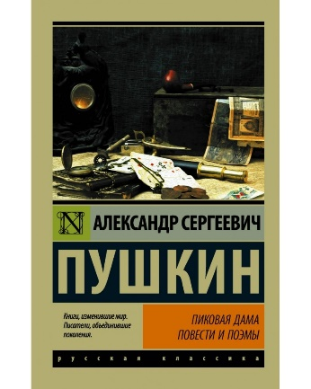Александр Пушкин. Пиковая дама.

Знаменитый шедевр А. Пушкина - "Пиковая дама" актуален и востребован и в наши дни. Ведь азарт, алчность, желание достичь своих целей любыми средствами неистребимы в человеке. Тема игры, талантливо подхваченная и осмысленная Ф. Достоевским в повести "Игрок", разработана великим Пушкиным как судьбоносная фатальность, а ставшее афоризмом выражение "Тройка, семерка, туз" - символом судьбы, которую невозможно обмануть.

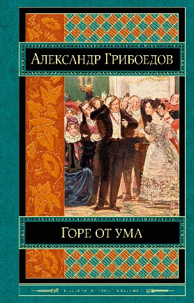Александр Грибоедов. Горе от ума.

Александр Грибоедов (1790 или 1795 - 1829) - русский писатель и дипломат, погибший от рук религиозных фанатиков; его жизнь окутана многими тайнами. Знаменитая комедия А. Грибоедова "Горе от ума" разошлась на цитаты, а фамилии главных героев стали именами нарицательными и общепризнанно обозначают типы психологических характеров. "Горе от ума" - кладезь афоризмов, многие из которых до сих пор помогают современному человеку ориентироваться в жизни.

**Желаем вам приятного времяпровождения за любимой книгой.**

Источники:

<https://dzen.ru/a/YCOyJ1O1pHDc-wB5#1_mihail_bylgakov_master_i_margarita>

<https://www.sports.ru/chess/blogs/3232990.html>

<https://www.labirint.ru/authors/23916/>

<https://www.livelib.ru/author/108/top-zhanpol-sartr?ysclid=m8sg4d3vhm888028771>